NAVRHNE POSLOUPNOST KROKŮ ŘEŠENÍ JEDNODUCHÉHO PROBLÉMU

INF-INF-002-ZV5-004

Úloha:

## Vystřihovánky

# Indikátory výkonu žáka na cestě

Žák:

* zkoumá výchozí obrázek
* rozpoznává posloupnost jednotlivých prvků
* navrhuje, sestavuje řešení problém
* rozhoduje o správnosti/nesprávnosti svého řešení

# Zadání úlohy

Lenka měla vystřihovánky pohádky s kulisami a postavami.

Vystřihla části těla krále a chtěla je slepit dohromady.

**V jakém pořadí je má lepit na papír, aby vznikla postava podle návodu?**

Poskládej zleva doprava.

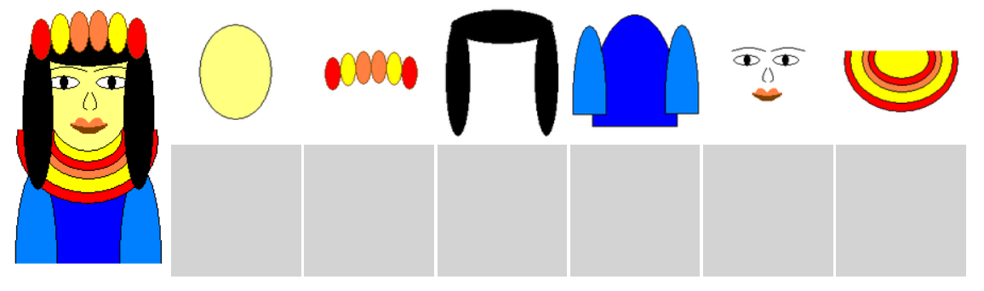

# Odkaz

<https://www.ibobr.cz/test/otazka/spustitelna/997/wtkpzu0w3xvimko2vyxw>

# Ukázka řešení

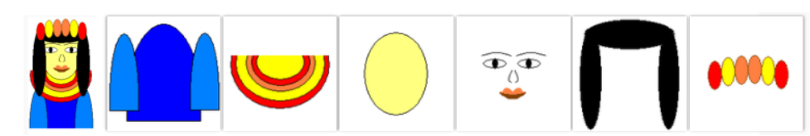

Později položený obrázek překrývá dříve položené obrázky.

Například kdyby Lenka položila vlasy dříve než obličej, vypadala by hlava takto:

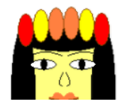

# Komentář

# Co má tato úloha společného s informatikou

Určování pořadí, co se musí udělat dříve a co potom, je důležitá věc.

Programátoři sestavují takzvané algoritmy, tedy zápisy, ve kterých je uveden postup, stanoveno pořadí činností.

Pokud by bylo pořadí zapsáno špatně, pak by mohlo dojít k nehodám, např. letadlo by nejdříve přistálo a pak vysunulo podvozek nebo by se výtah nejdříve rozjel a pak teprve zavřel dveře.

# Zdroje:

[BOBŘÍK INFORMATIKY](https://ibobr.cz/) - Informatická soutěž pro žáky základních a středních škol

Licence [Creative commons CC-BY-SA](https://creativecommons.org/licenses/by-sa/3.0/cz/)

[Pedagogická fakulta](https://pf.jcu.cz/) Jihočeské univerzity v Českých Budějovicích